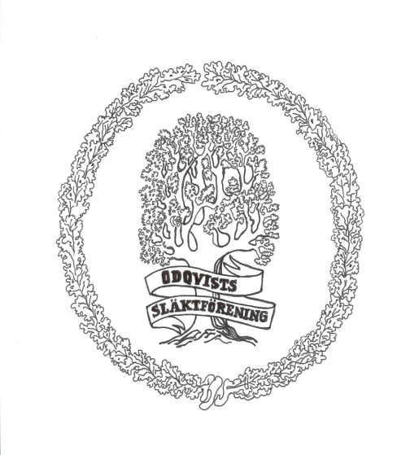

Stadgar

Beslutade av släktmötet i Od den 8 augusti 2015

Släktföreningen bildades vid släktmötet på Hôtel Anglais i Stockholm den 27 mars 1920.
De första stadgarna antogs för föreningen. Vid släktmötet i Od den 13 augusti 1955 ändrades
stadgarna gällande medlemskap i föreningen. På släktmötet i Od den 3 augusti 1985 ändrades
stadgarna gällande stipendium för studier och levnadskostnadsbidrag som togs bort.

§ 1. Föreningens namn

Föreningens namn är Odqvists Släktförening.

§ 2. Föreningens ändamål

Släktföreningens ändamål är:

Att | verka för släktens sammanhållning och gemensamma intressen samt för en god släktanda.
Att | sprida kunskap om släktens historia och dess medlemmar.
Att | vårda släktstugan i Upptorp, Od och dess inventarier.
Att | vårda de äldsta gravvårdarna, främst vid Ods kyrka.
Att | fortlöpande uppdatera släktförändringar.

§ 3. Säte

Föreningens säte ska vara i Od.

§ 4 Medlemskap

Medlem i släktföreningen är var och en som genom födsel eller adoption tillhör släkten Odqvist, eller i rätt nedstigande led härstammar från släktmedlem, eller genom gifte eller de som lever under äktenskapliga förhållanden med någon ovan nämnd person,
och som betalar stadgad avgift till föreningen.

§ 5 Medlemsavgift och gåvor

Medlemsavgiften fastställs på ordinarie årsmöte efter styrelsens förslag och gäller (normalt) för en femårsperiod. Avgiften betalas på det sätt och inom den tid som styrelsen bestämmer. Utöver medlemsavgift kan medlemmen ge gåvor/objekt som har släktkulturellt värde. Styrelsen avgör vad som är rimligt att ta emot. Givarens önskan ska avgöra vad donationen/ pengarna ska användas till. Given gåva tillhör föreningen.

§ 6. Styrelse

Styrelsen ska bestå av lägst tre och högst sju styrelseledamöter. Styrelsen bör, om möjligt, bestå av en ledamot från respektive släktgren. Styrelseledamöter väljs av årsmötet för tiden fram till nästa ordinarie årsmöte.
Styrelsen består av ordförande, kassör, sekreterare, samt övriga ledamöter. Bland styrelsens ledamöter utses också en släktstugeansvarig.
Föreningens firma tecknas av styrelsen eller den eller dem som styrelsen utser.
Styrelsen är beslutsmässig då minst halva antalet ledamöter är närvarande. Vid lika röstetal äger ordförande utslagsröst.
Styrelsen har i första hand en verkställande karaktär och ska förbereda större frågor inför medlems- och årsmöte. I löpande ärende fattar styrelsen själv beslut. Styrelsesammanträde ska protokollföras.

§ 7. Ekonomisk förvaltning

Överskottsmedel, som är under styrelsens förvaltning, ska placeras på betryggande sätt, varvid maximalt en tredjedel av kapitalet får placeras i aktierelaterade värdepapper.
Medel får ej placeras i borgenslån och dylikt. Styrelsen ansvarar för att god intern kontroll över kassatillgångar upprätthålls.

§ 8. Revisorer

Föreningen ska ha två revisorer och två revisorsuppleanter. Dessa väljs av årsmötet för tiden fram till nästa ordinarie årsmöte.
Revisorerna ska årligen granska räkenskaperna och styrelsens förvaltning. Revisionsberättelse avlämnas till ordinarie årsmöte vart femte år.

§ 9. Räkenskapsår

Föreningens räkenskapsår är kalenderår 1 januari – 31 december.

§ 10. Årsredovisning

Styrelsen ska på ordinarie årsmöte redovisa en skriftlig verksamhetsberättelse samt resultat- och balansräkningar för verksamhetsperioden.

§ 11. Valberedning

Till valberedning väljs tre personer varav en ska vara sammankallande. Dessa väljs av årsmötet för tiden fram till nästa ordinarie årsmöte.

§ 12. Årsmöte

Ordinarie årsmöte hålls i samband med föreningens släktmöte vart femte år på tid och plats som styrelsen beslutar.
Kallelse till årsmöte ska skickas ut tidigast sex och senast en månad före årsmötet. Inbjudan till släktmöte samt kallelse till årsmöte ska även finnas på föreningens hemsida. Kallelse till extra årsmöte/medlemsmöte ska gå ut på samma sätt som vid ordinarie årsmöte. Motioner till årsmötet ska vara styrelsen tillhanda senast två veckor före årsmötet.

På ordinarie årsmöte ska följande ärende förekomma:

- Val av mötesfunktionärer: ordförande, sekreterare, två justerare tillika rösträknare
- Fråga om mötets behöriga utlysande
- Godkännande av röstlängd
- Fastställande av föredragningslista
- Styrelsens verksamhetsberättelse och ekonomiska redovisning
- Revisorernas berättelse
- Fastställande av ekonomisk redovisning
- Fråga om ansvarfrihet för styrelsen
- Val av antal ledamöter i styrelsen
- Val av styrelseordförande 5 år
- Val av styrelseledamöter 5 år
- Val av två revisorer samt två revisorssuppleanter
- Val av valberedning (tre ledamöter varav en sammankallande)
- Fastställande av medlemsavgift
- Kommande verksamhetsplan
- Motioner
- Övriga frågor

I samband med ordinarie släktmöte/årsmöte ska Gunnur Högbergs ring samt föreningens brudkrona mm visas upp.

§ 13. Rösträtt

Vid årsmötet äger varje medlem som uppnått myndig ålder en röst. Medlem är den som betalat fastställd årsavgift innevarande år. Frånvarande medlemmar kan företrädas av närvarande medlem genom fullmakt. En närvarande medlem kan företräda max fyra frånvarande medlemmar. Vid lika röstetal äger styrelsens ordförande utslagsröst. Omröstning sker öppet. Vid personval ska sluten omröstning ske om någon medlem begär detta.

§ 14 Stadgeändring

För ändring i dessa stadgar krävs beslut av ordinarie årsmöte med minst två tredjedelar av antalet röster samt att ändringsförslaget åtföljt styrelsens kallelse till mötet.
Förslag till nya stadgar ska läggas ut på föreningens hemsida samt erbjudas alla medlemmar som vill ha det före årsmötet. Information om detta ska finnas med i kallelsen till ordinarie årsmöte. Förslaget ska också finnas framtaget på släktmötet inför årsmötet.

§ 15 Föreningens upplösande

Föreningen kan endast upplösas av ett extra medlemsmöte. För ett sådant krävs två tredjedels majoritet.
Föreningens fastighet Upptorp 2:5, med inventarier ska tillfalla lämplig förening i Od samt övriga tillgångar ska användas för fastighetens skötsel. Vill den övertagande föreningen avyttra något föremål ska lämpligt museum tillfrågas.
Medlemmar kan i samband med upplösandet inte kräva att få några tillgångar.

